Федеральное государственное бюджетное образовательное учреждение высшего профессионального образования «Российский государственный университет нефти и газа имени И. М. Губкина» (РГУ нефти и газа имени И. М. Губкина)

«РАЗРАБОТКА ПРОГРАММНОГО КОМПЛЕКСА ДЛЯ ПРОВЕРКИ ЗНАНИЙ РАЗНЫХ КАТЕГОРИЙ РАБОТНИКОВ ОРГАНИЗАЦИЙ СИСТЕМЫ «ТРАНСНЕФТЬ» В ОБЛАСТИ ПРОМЫШЛЕННОЙ БЕЗОПАСНОСТИ АВТОМАТИЗАЦИИ ТЕХНОЛОГИЧЕСКИХ ПРОЦЕССОВ В МАГИСТРАЛЬНОМ ТРУБОПРОВОДНОМ ТРАНСПОРТЕ НЕФТИ И НЕФТЕПРОДУКТОВ»

Пояснительная записка  
к технорабочему проекту

/*62816002.425180.001.П2.01.1

Формат А4

Листов 29

Москва

2015

**СОДЕРЖАНИЕ**

1 Список терминов, обозначений и сокращений 3

2 Введение 3

3 Назначение и условия применения ПК 4

4 Требования к аппаратному и программному обеспечению 6

5 Установка необходимого программного обеспечения 7

6 РЕЗЕРВНОЕ КОПИРОВАНИЕ И ВОССТАНОВЛЕНИЕ БАЗЫ ДАННЫХ 8

7 ОБЗОР ПОДСИСТЕМЫ АДМИНИСТРИРОВАНИЕ 12

1 Спи**сок терминов, обозначений и сокращений**

В настоящем документе применены следующие обозначения и сокращения:

АРМ – автоматизированное рабочее место;

АС – автоматизированная система;

АСУ ТП – автоматизированные системы управления технологических процессов;

БД – база данных;

ЗИП – запасные части, изделия, принадлежности;

КИПиА – контрольно-измерительные приборы и автоматика;

ОСТ – организация системы «Транснефть»;

ПК – программный комплекс (Система тестирования);

ПО – программное обеспечение;

СУБД – система управления базами данных;

СДКУ – система диспетчерского контроля и управления;

ТР – технологическая работа;

RAID – redundant array of independent disks – избыточный массив запоминающих устройств (независимых дисков).

2 Введение

Данный документ содержит сведения, необходимые для работы с подсистемой администрирования.

Описание ПК и основные действия пользователей при работе представлены в документах:

62816002.425180.001.П2.01.1 Пояснительная записка к технорабочему проекту БД НИОКР;

62816002.425180.001.ИЗ.01.1 Руководство пользователя подсистемы пользователя;

62816002.425180.001.ИЗ.02.1 Руководство пользователя подсистемы ведения;

62816002.425180.001.ИЗ.03.1 Руководство пользователя подсистемы администрирования и разграничения доступа.

3 Назначение и условия применения ПК

ПК предназначен обеспечения организации эффективного обучения и проверки знаний работников ОСТ по видам деятельности СДКУ, АСУ ТП, КИПиА по направлению «Автоматизация технологических процессов в магистральном, трубопроводном транспорте нефти и нефтепродуктов» с учетом требований промышленной, пожарной, электробезопасности и охраны труда.

Основные функции подсистема администрирования и разграничения доступа:

* добавлять в систему новых пользователей, удалять пользователей, а также редактировать учетные данные зарегистрированных пользователей, сбрасывать пароли в случае утери;
* назначать роли пользователям;
* просмотр журнала входов/выходов пользователей в ПК;
* печать статистических отчетов по результатам экзаменов за период по указанным подразделениям.

Пользователи, имеющие роль Администратора, имеют следующие возможности:

* редактировать учетные данные пользователей, сбрасывать пароли в случае утери;
* создавать экзаменационную группу, добавляя в нее пользователей. Перед началом экзамена заполнять список подписантов экзаменационной комиссии;
* печатать экзаменационные ведомости по пользователям из экзаменационной группы после окончания экзамена;
* контролировать процедуру прохождения экзамена, отвечать на технические вопросы экзаменуемых, проверять правильность заполнения регистрационных данных.

3.1 Область применения

Вид автоматизируемой деятельности – обеспечение организации эффективного обучения и проверки знаний работников организаций системы «Транснефть» (ОСТ) по видам деятельности СДКУ, АСУ ТП, КИПиА по направлению «Автоматизация технологических процессов в магистральном трубопроводном транспорте нефти и нефтепродуктов» с учетом требований промышленной, пожарной, электробезопасности и охраны труда. Разработка должна решить следующие задачи:

* своевременная, качественная и достоверная проверка знаний работников организаций системы «Транснефть» в области автоматизации технологических процессов;
* создание единого программного комплекса для проверки знаний работников организаций системы «Транснефть» по результатам предаттестационной подготовки по направлению автоматизация технологических процессов, который впоследствии может быть использован для проведения проверки знаний по другим направлениям знаний в области магистрального трубопроводного транспорта нефти и нефтепродуктов;
* обеспечение совместного доступа пользователей ОСТ к программному комплексу для осуществления подготовки, пробного тестирования и прохождения проверки знаний с учетом разграничения функциональных прав и зон ответственности;
* автоматизация контроля и планирования проведения проверки знаний работников системы «Транснефть»;
* формирование статистической отчетности (с элементами визуализации: графики, диаграммы и т.д.) о количественных и качественных показателях прохождения проверки знаний работниками ОСТ всех уровней и по каждой из областей знаний;
* обеспечение разграничения уровней доступа к программному комплексу проверки знаний в зависимости от сферы ответственности исполнителей (принадлежности к уровню управления);
* обеспечение централизованного хранения и учета в ОСТ данных о прохождении проверки знаний работниками системы «Транснефть» (протоколов проверки знаний).

4 Требования к аппаратному и программному обеспечению

4.1 Серверы для размещения ПО ПК должны удовлетворять следующим требованиям:

* + процессор с тактовой частотой не менее 2 ГГц;
  + оперативная память – не менее 4 Гб;
  + доступное дисковое пространство – не менее 10Гб.

Для нормального функционирования клиентской части ПК аппаратное обеспечение АРМ пользователя должно иметь следующие технические характеристики

* процессор – семейства с тактовой частотой не менее 2 ГГц;
* оперативная память – не менее 4 Гб;
* жесткий диск – не менее 10 Гб свободного пространства.

4.2 Программное обеспечение, необходимое для функционирования ПК

Условно программное обеспечение (ПО) ПК можно разделить на две части:

* серверное ПО – ПО, устанавливаемое и функционирующее на серверах;
* клиентское ПО – ПО, устанавливаемое и функционирующее на рабочей станции пользователя.

Программное обеспечение необходимое для функционирования серверной части ПК представлено в следующей таблице (см. Таблица 1).

Таблица 1. ПО серверной части

|  |  |  |
| --- | --- | --- |
| Продукт | Версия | Описание функций |
| OpenServer | 4.8.9.0 или выше | Операционная система для хостинга Системы. Аутентификация пользователей. Хранение файлов-вложений. Портативная серверная платформа |

Программное обеспечение, необходимое для функционирования клиентской части ПК, представлено в следующей таблице (см. Таблица 2).

Таблица 2. ПО клиентской части

|  |  |  |
| --- | --- | --- |
| Продукт | Версия | Описание функций |
| ОС MS Windows | Windows 7 или выше | Операционная система для функционирования ПК |
| TViewer Testneft_Client | 1.0 или выше | Просмотр ПК |
| MS Word, MS Excel из состава Microsoft Office | 2007 или выше | Просмотр файлов-вложений документов ПК |
| PDF Reader |  | Просмотр файлов-pdf. |

5 Установка необходимого программного обеспечения

ПО ПК включает в себя:

1. ПО серверной части;
2. ПО клиентской части по подсистемам:

* ПО клиентской части подсистемы ведения;
* ПО клиентской части подсистемы администрирования и разграничения доступа;
* ПО клиентской части подсистемы пользователя.

5.1 Установка ПО серверной части

5.1.1 Общий порядок установки ПО серверной части

Установка ПО серверной части производится в следующем порядке:

* Установка серверной платформы OpenServer;
* Установка Testneft_Client.

5.1.1.1 Установка операционной системы сервера

Установка и подготовка к работе ОС производится согласно документации по установке этого программного продукта.

5.2 Настройка ПО клиентской части

5.2.1 Установка ПО клиентской части подсистемы администрирования.

Для обеспечения функционирования клиентской части подсистемы администрирования, ПО рабочей станции, в дополнении к указанному в п.3.2, должно включать следующее ПО:

* Специальное программное обеспечение подсистемы администрирования, разработанное на базе среды разработки QT.

При установке программы не требуются права локального администратора на рабочей станции.

Для работы пользователя с данной подсистемой необходимо удовлетворение следующих условий:

* учетная запись пользователя имеет права полного доступа к общим папкам индексируемых серверов;
* учетная запись пользователя имеет право доступа к СУБД и разрешения на манипулирование данными базы данных (п. 4.1.4);
* пользователь добавлен в базу данных с ролью «Администратор» или «Администратор безопасности».

Установка ПО клиентской части производится в следующем порядке:

* Установка Testneft_Client.

6 Резервное копирование и восстановление базы данных

6.1 Настройка резервного копирования базы данных

Для резервного копирования базы данных необходимо осуществить следующие операции:

1. Запустить консоль OpenServer, для этого использовать ярлык «Запустить OpenServer» в установленной директории.
2. В панели инструментов, нажать правую кнопку мыши на флажке OpenServer (рис. 1).

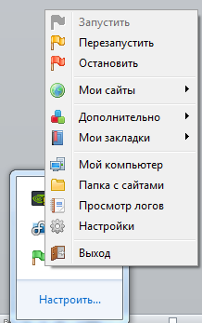

(рис. 1)

1. Выбрать поле «Дополнительно» (рис. 2)



(рис. 2)

1. Запускаем SQLite менеджер (рис. 3)

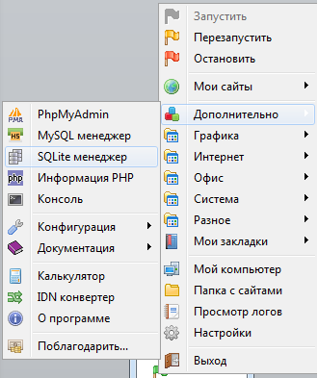

(рис. 3) SQLite менеджер

1. Открывается страница менеджера (рис. 4).

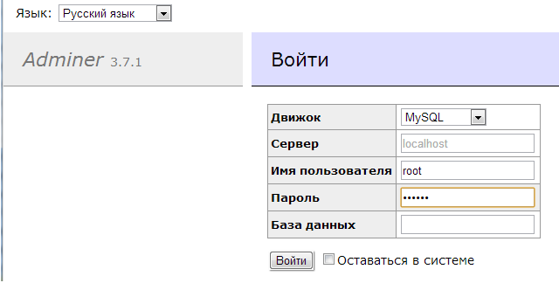

(рис. 4) страница SQLite менеджера

1. Указываем имя пользователя. В поле пароль записываем пароль от БД.

Имя пользователя: testneft, пароль: 789456123, база данных: transoil

И нажимаем войти.

1. Выбираем БД (рис. 5)

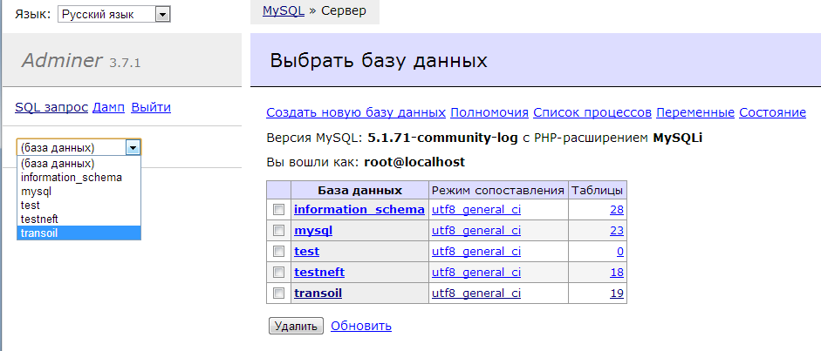

(рис.5) Выбор базы данных

1. Открывается БД (рис.6)

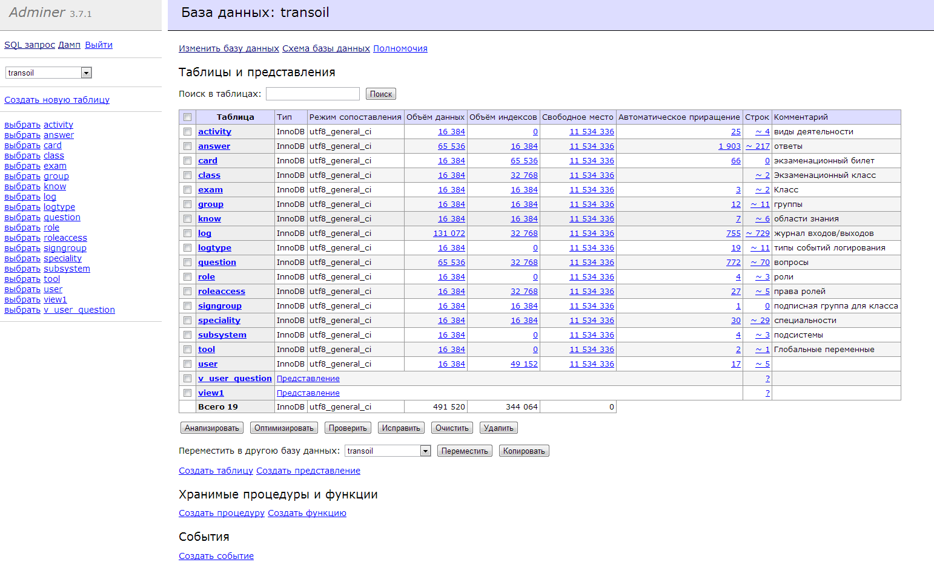

(рис.6) БД

1. Выбираем в левом верхнем углу «Дамп» (рис.7)

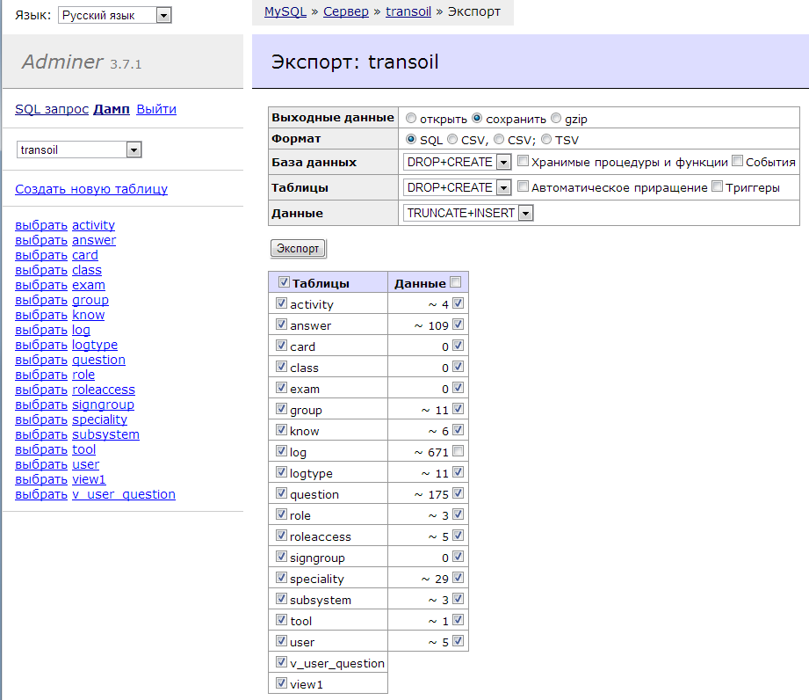

(рис.7) Выбор «Дамп»

1. Выходные данные: выбираем сохранить.

Формат: SQL. Выбираем нужные параметры. Убираем галочку с поля данные у таблицы log. И в конце нажимаем Экспорт (рис.7). В результате получаем копию БД.

6.2 Восстановление базы данных

Для восстановления базы данных из резервной копии необходимо осуществить следующие операции:

1. Выполняем с 1 – 5 пункты из настройки резервного копирования базы данных (смотреть пункт 6.1 Настройка резервного копирования базы данных).
2. В левом верхнем углу выбираем «SQL запрос» (рис.8).

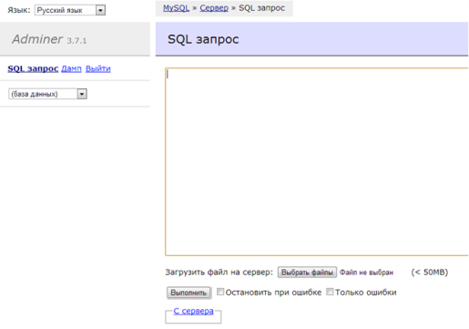

(рис.8) Выбор «SQL запрос»

1. Нажимаем на кнопку «Выбрать файлы» (рис.8).
2. Выбираем нужный файл, открываем его и нажимаем кнопку «Выполнить» (рис.8).

7 Обзор подсистемы администрирование

Рассмотрим ПК в действии. Запустим TViewer Testneft_Client, для этого запустим ярлык программы (рис.9)

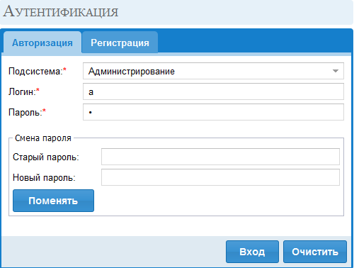

(рис.9) программа TViewer

1. Выбираем подсистему Администрирование.
2. Вводим логин и пароль (для тестирования системы данные пользователя с правами Администратор: логин – a, пароль – a)
3. Нажимаем кнопку «Вход» (рис.9) . В результате откроется подсистема Администрирование (рис.10).

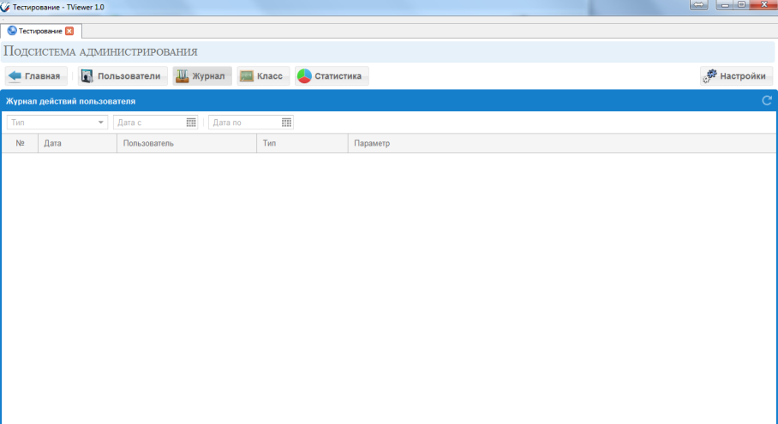

(рис.10) подсистема Администрирование

7.1 Возможности подсистемы

* Пользователи;
* Журнал;
* Класс;
* Статистика;
* Настройки;
* Возврат в меню аутентификации авторизации.

7.1.1 Пользователи

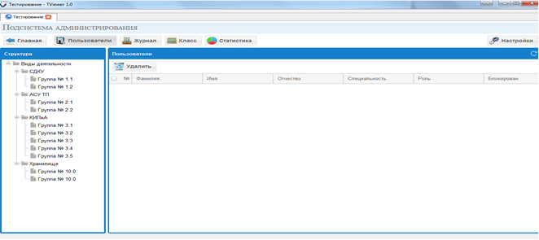

(рис.11) пункт Пользователи

В структурном дереве видов деятельности выбирается группа, справа показываются пользователи, состоящие в данной группе Раздел состоит из каталога групп (слева) и пользователей, состоящих в данной группе (справа, рис.12).

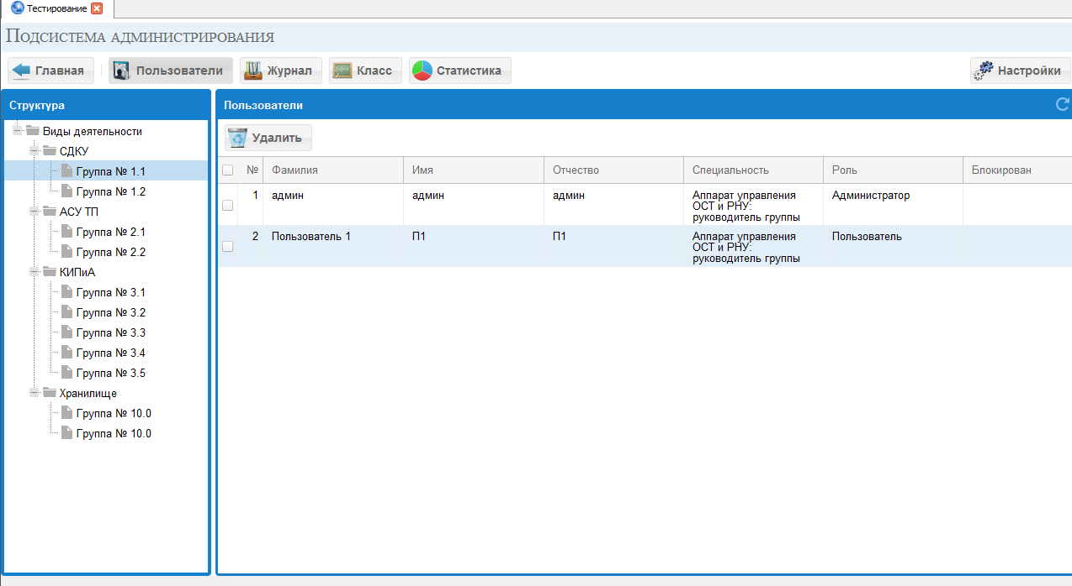

(рис.12) Пользователи группы

Выбрав пользователя можно его удалить (кнопкой «Удалить»), сбросить пароль или же блокировать Для удаления пользователя, выделите его в списке справа и нажмите кнопку «Удалить». Через контекстное меню можно сбросить пароль, блокировать и разблокировать пользователя (рис.13).

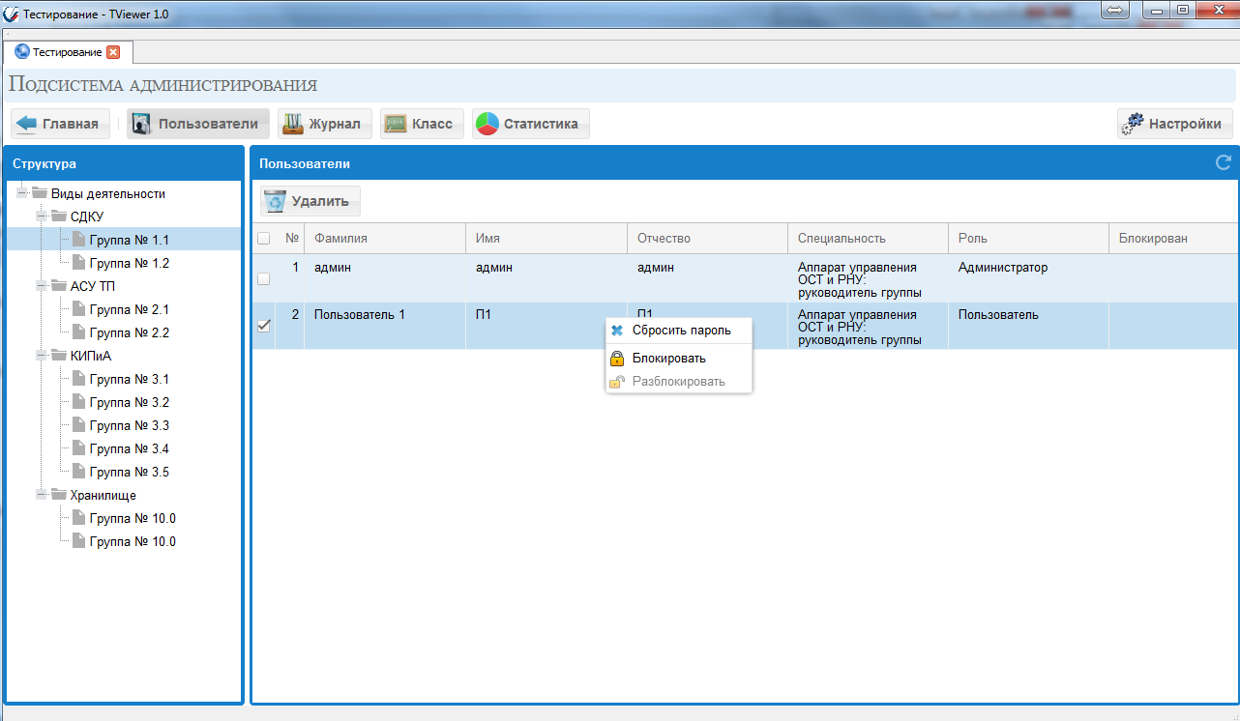

(рис.13) Функции при выборе пользователя

7.12 Журнал

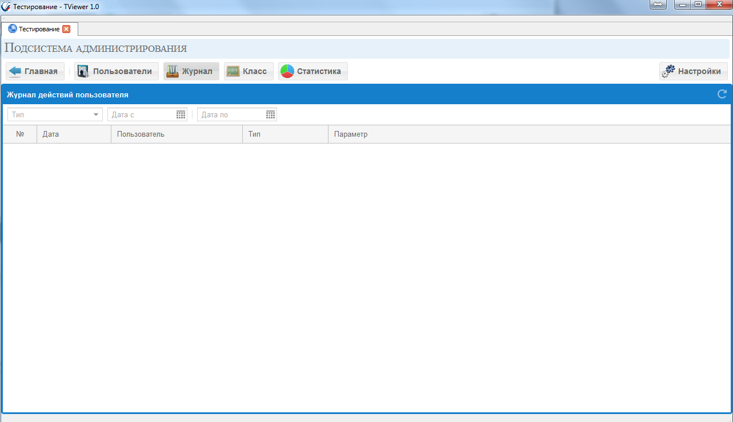

(рис.14) Журнал действий пользователя

Типы журналируемых событий (рис.15):

* Система;
* Пользователь;
* Пароль;
* Билет;
* Вид деятельности;
* Ответ;
* Вопрос;
* Группа;
* Специальность;
* Экзамен;
* Глобальные переменные.

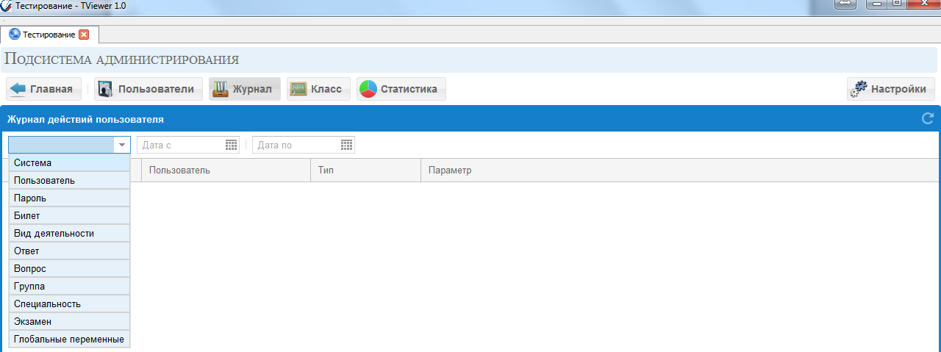

(рис.15) Типы

Для того, чтобы посмотреть историю событий, выбираем нужный тип (например, Система, рис.16) и указываем период просмотра.

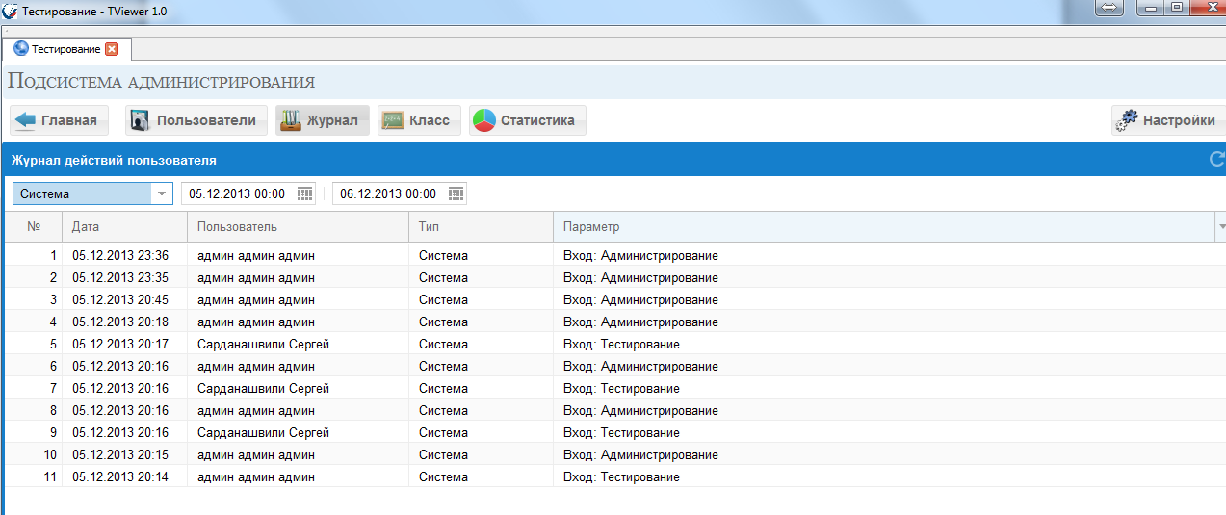

(рис.16) Тип Система

Указав дат дату с и дат дату по которые хотим провести журналирование, нажав либо кнопку «Enter» ,либо кнопку обновления  (рис.16).

7.1.3 Класс

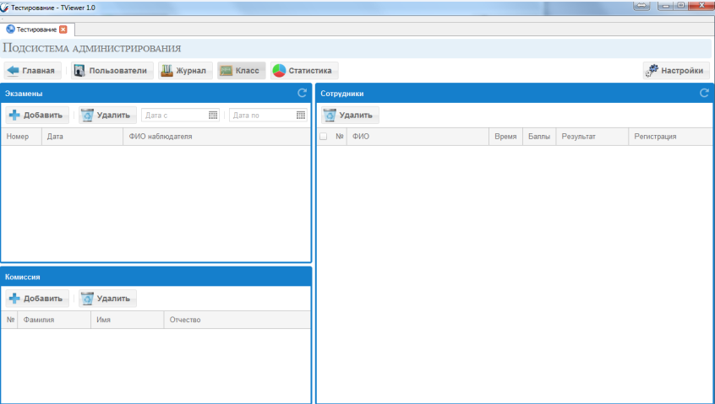

(рис.17) пункт Класс

Раздел служит для организации процесса тестирования, который состоит из действий по созданию нового экзамена, добавления членов комиссии, а так же регистрации пользователей на экзамен. Для создания нового экзамена нажимаем на кнопку «Добавить» на панели «Экзамены». Для экзамена требуется указать организацию, сотрудники которой будут его проходить. При этом сотрудники других организаций данный экзамен не будут видеть. После добавляем членов комиссии, нажав кнопку «Добавить» на панели «Комиссия», записываем указываем ФИО (рис.18).

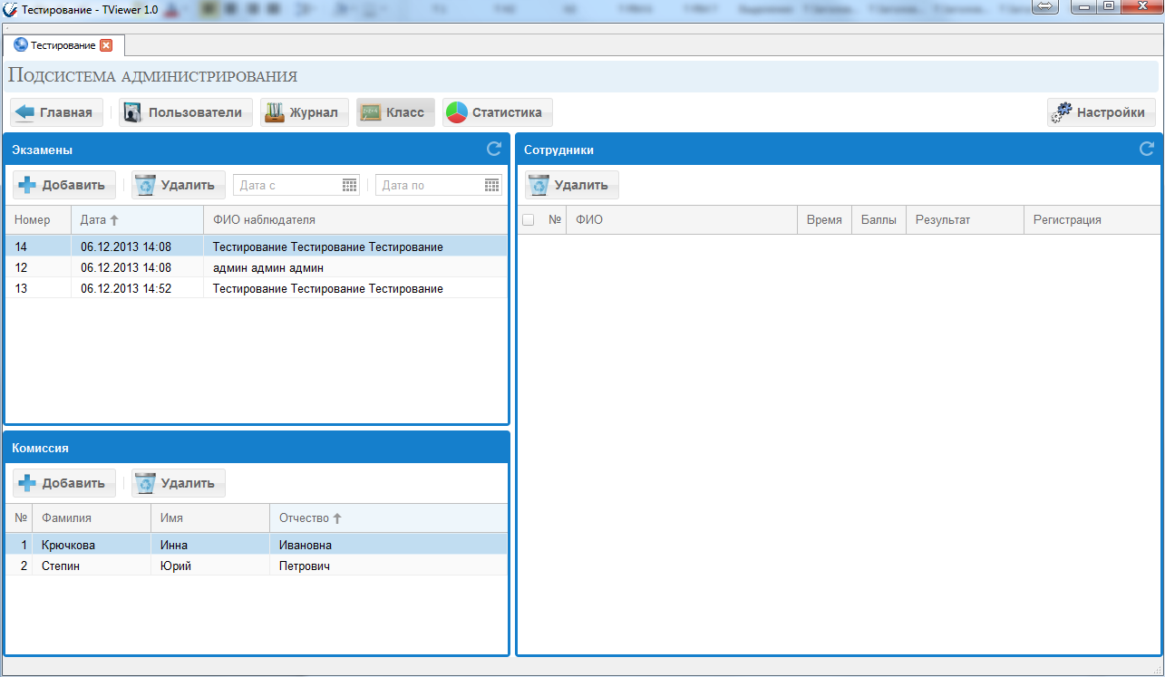

(рис.18) Добавление экзаменов и членов комиссии

Выбираем наблюдателя Выделив ячейку с экзаменом, на панели «Сотрудники» показывается отображается список сотрудников подавших заявки на тестирование (рис.19) .

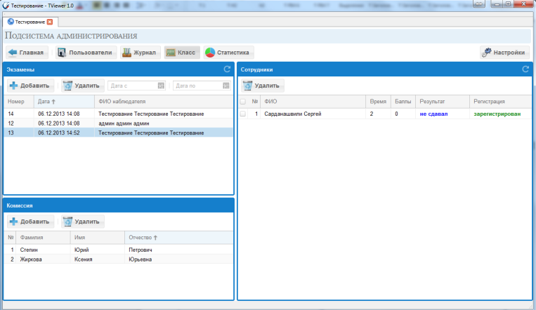

(рис.19)

Далее требуется зарегистрировать Зарегистрируем сотрудника на экзамен, для этого выберем сотрудника, нажав правую кнопку мыши его в списке справа, нажмем правую кнопку мыши, и в контекстном меню выберем пункт «Зарегистрировать» (рис.20).

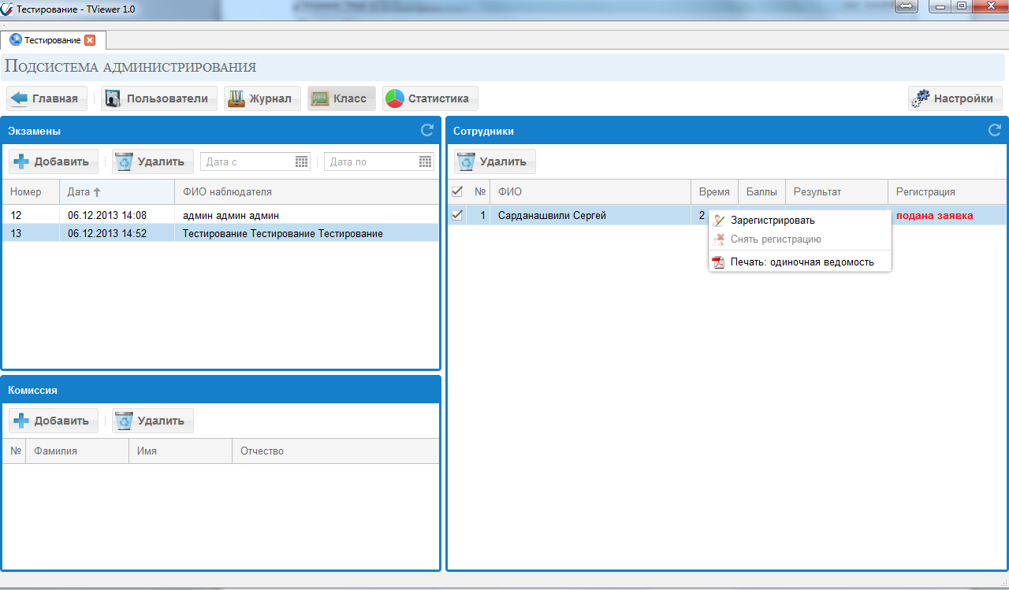

(рис.20) Функции при нажатии правой кнопки мыши

Можно удалить Для удаления случайно добавленных сотрудников нажмите кнопку «Удалить», распечатать ведомость (рис.20).

После регистрации Пользователь может начать тестирование, статус регистрации указан на панели «Сотрудники» в поле «Регистрация» (рис.21) .

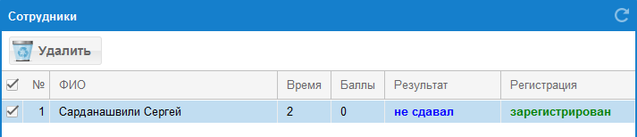

(рис.21) Статус регистрации

После окончания экзамена производится печать индивидуальных оценочных ведомостей («Печать: одиночная ведомость» в разделе Сотрудники), а так же сводной экзаменационной ведомости («Печать: сводная ведомость» в разделе Экзамены).

7.1.4 Статистика

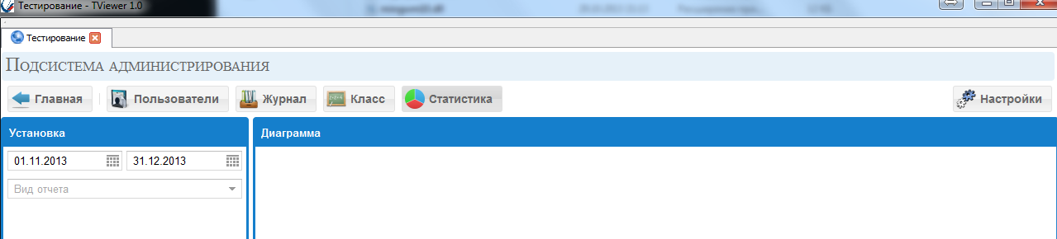

(рис.22) Пункт Статистика

Вид отчета (рис.23) :

* Количество экзаменуемых по видам деятельности;
* Успеваемость по видам деятельности;
* Успеваемость по областям знаний.

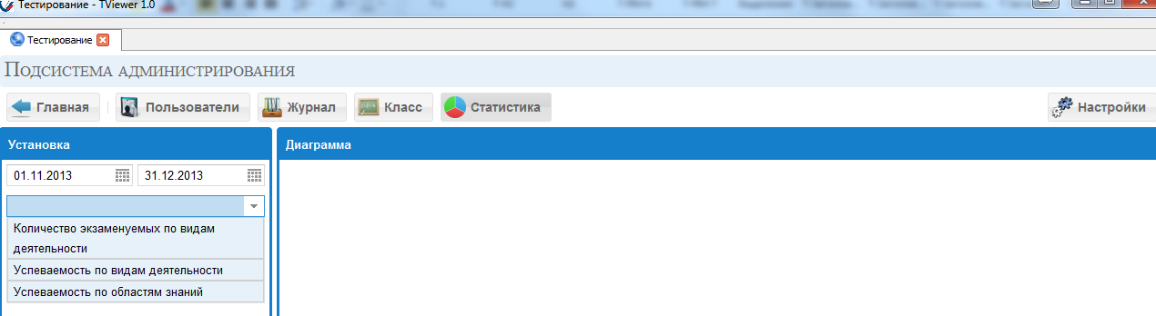

(рис.23) Виды отчетов

Диаграмма отчета «Количество сотрудников от Видов по видам деятельности» (рис.24) .

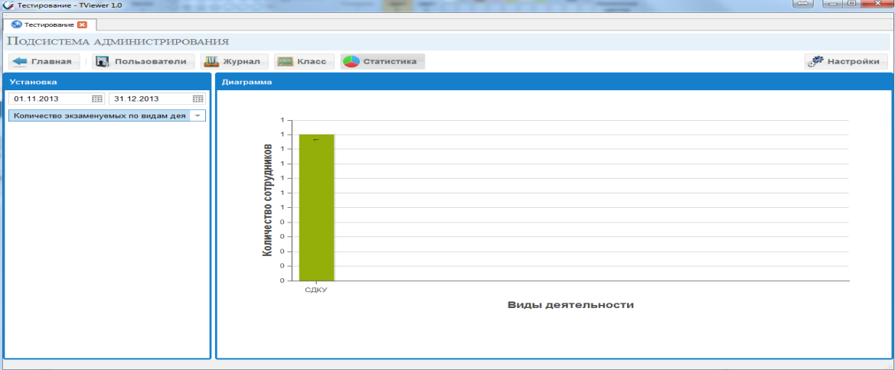

(рис.24)

Диаграмма отчета «Успеваемость по видам деятельности» (рис 25).

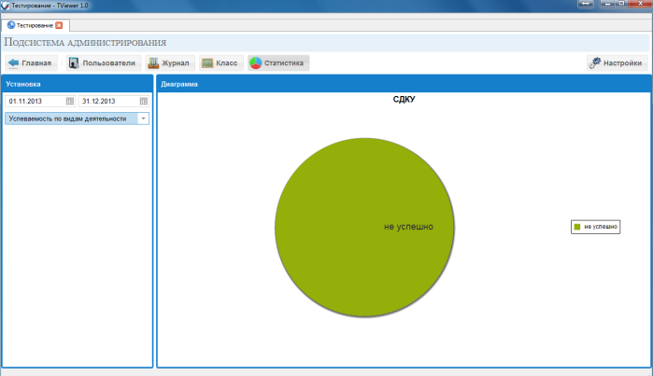

(рис 25).

Диаграмма отчета «Успеваемости по областям знаний» (рис.26).

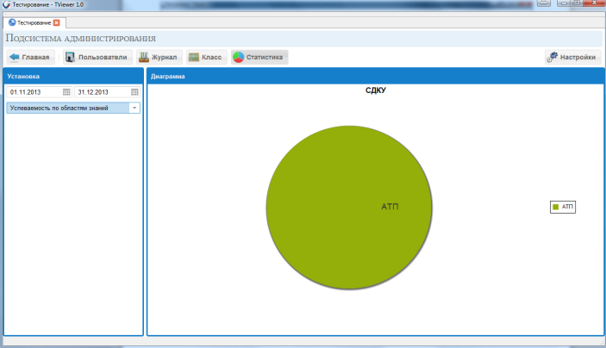

(рис.26)

7.1.5 Настройки

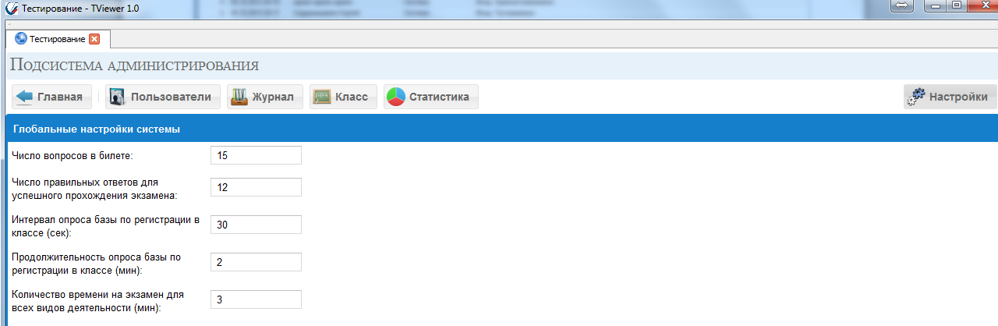

(рис.27) пункт Настройки

Можем задать Есть возможность задать следующие параметры системы:

* Нужное Требуемое число вопросов в билете;
* Число правильных ответов для успешного прохождения экзамена;
* Интервал опроса базы по регистрации в классе (в секундах) – как часто будет автоматически обновляться список зарегистрировавшихся на экзамен;
* Продолжительность опроса базы по регистрации в классе(в минутах) – как долго будет автоматически обновляться список зарегистрировавшихся на экзамен. При этом всегда остается возможность ручного обновления списка зарегистрировавшихся, нажав кнопку Обновить ;
* Количество времени на экзамен для всех видов деятельности ( в минутах)- настройка применяется, если в подсистеме Ведение для конкретного вида деятельности не указано особое время на экзамен.

Для подтверждения изменений требуется нажать кнопку «Сохранить».